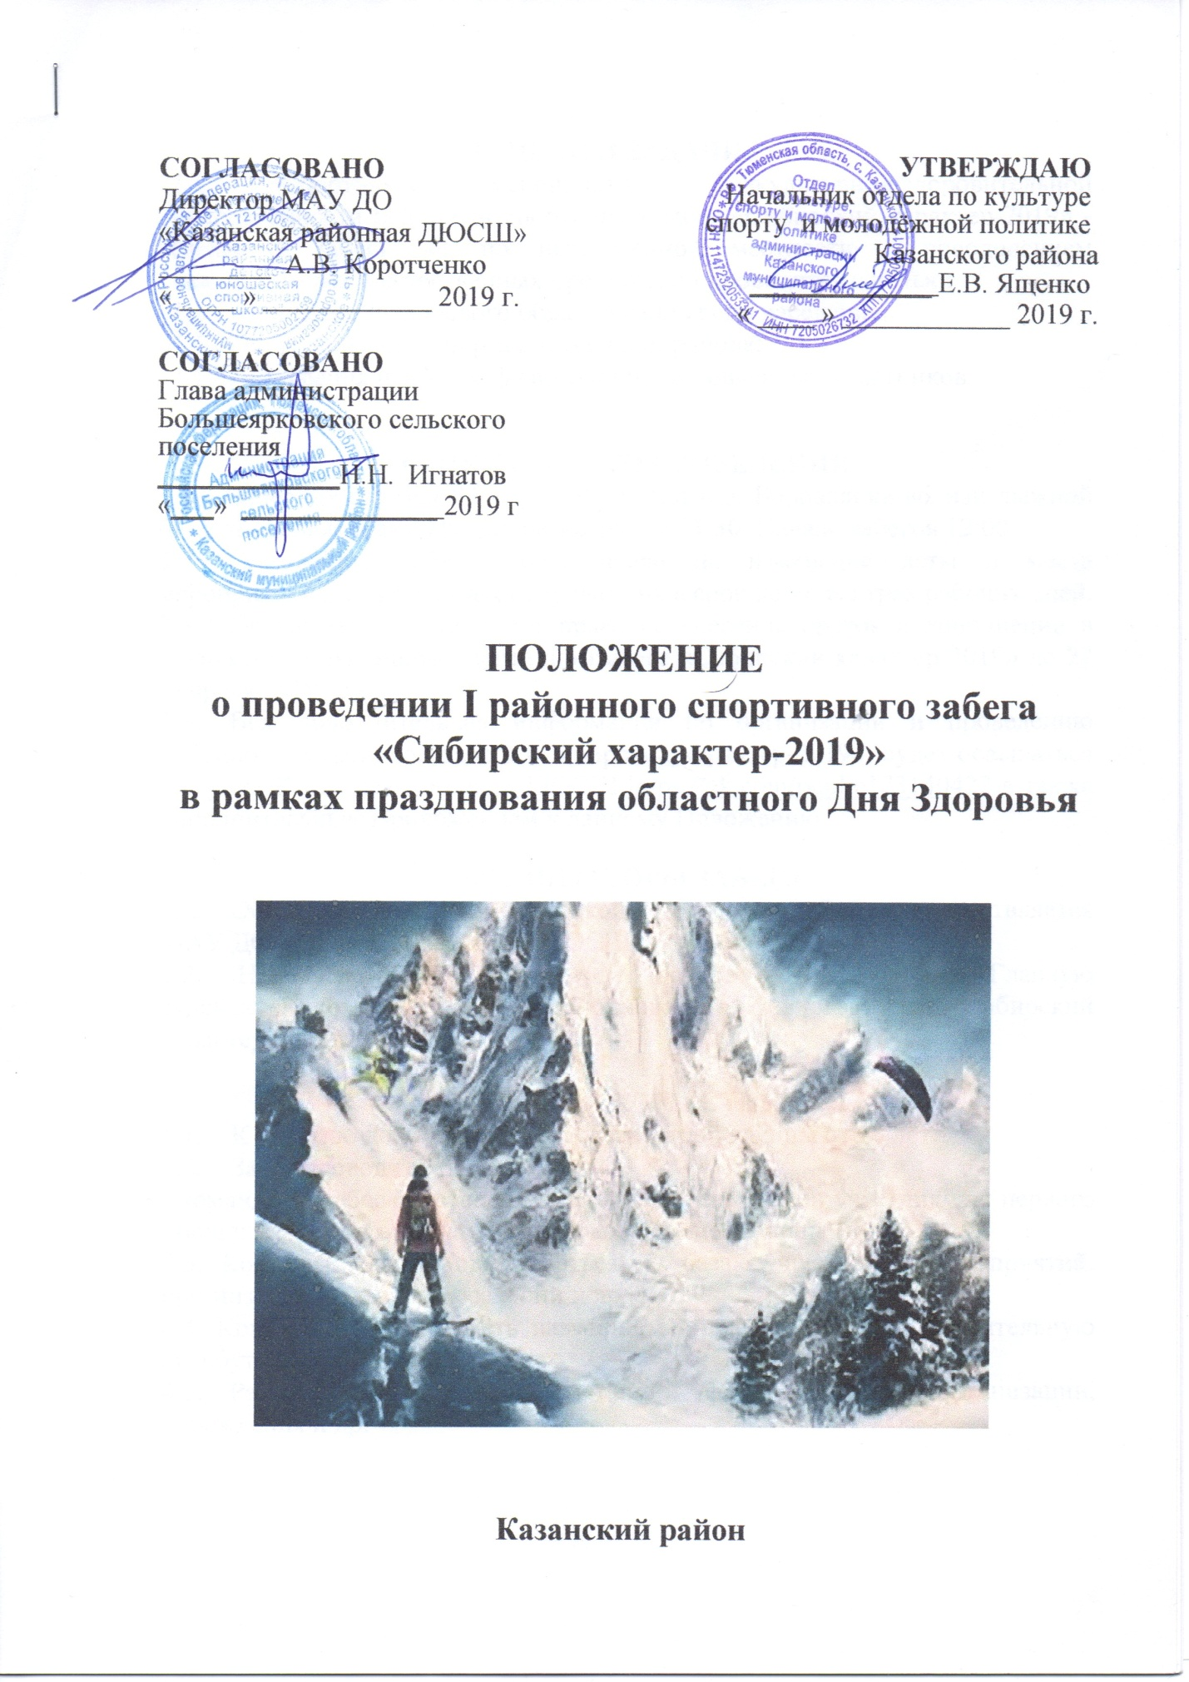
СОГЛАСОВАНО  Директор МАУ ДО  «Казанская районная ДЮСШ»  ________ А.В. Коротченко  « ____ » ____________ 2019 г. | УТВЕРЖДАЮ  Начальник отдела по культуре  спорту и молодёжной политике  Казанского района  _____________ Е.В. Ященко  « ____ » ____________ 2019 г.

СОГЛАСОВАНО

Глава администрации

Большеярковского сельского поселения

_____________Н.Н. Игнатов
«___»_______________ 2019 г

ПОЛОЖЕНИЕ
о проведении I районного спортивного забега
«Сибирский характер-2019»
в рамках празднования областного Дня Здоровья

Казанский район

- ЦЕЛИ И ЗАДАЧИ
1.1. Спортивное мероприятие физкультурно-оздоровительной направленности районный спортивный забег «Сибирский характер-2019» -(далее - Забег) бег по пересеченной местности с преодолением искусственных и естественных препятствий проводится с целью:
1.1.1. пропаганды здорового образа жизни среди населения;
1.1.2. популяризации спорта в Казанском районе;
1.1.3. выявления наиболее физически подготовленных участников.

- СРОКИ И МЕСТО ПРОВЕДЕНИЯ
  - Забег проводится 02 марта 2019 года в д. Боровлянка вблизи лыжной базы «Боровлянская». Начало регистрации 11:30. Начало забегов 12:00.
  - Оргкомитет Забега имеет право на изменение даты и места мероприятий и обязуется анонсировать их в срок не менее трех рабочих дней.
  - Оргкомитет Забега имеет право на внесение правок и дополнений в Положение о районном спортивномзабеге «Сибирский характер-2019» до 27 февраля 2019 года.
  - Вся дополнительная информация по организации и проведению районного спортивногозабега «Сибирский характер-2019», будет освещаться в группе Казанская районная ДЮСШ https://vk.com/public173140422 а также дополнительным Приложением к данному Положению.

- ОРГАНИЗАТОРЫ ЗАБЕГА
  - Общее руководство подготовкой и проведением Забега осуществляется МАУ ДО «Казанская районная ДЮСШ».
  - Непосредственное проведение Забега возлагается на Главную судейскую коллегию (ГСК) районного спортивного забега «Сибирский характер-2019».

- ТРЕБОВАНИЯ К УЧАСТНИКАМ
  - К участию допускаются лица возрастной группы от 18 лет.
  - Забег проводится в категории:
- командный забег (Состав команды 6 человек + (один участник для первого этапа независимо от пола), из которых не менее 2 женщин).
4.3. Команды могут формироваться на базах учреждений, предприятий, организаций, сельских поселений и др.
4.4. Команды должны иметь название, единую форму или отличительную атрибутику.
4.5. Разрешается иметь на дистанции флаги команды, организации, учреждения и др.

- ПРОГРАММА И УСЛОВИЯ ПРОВЕДЕНИЯ
  - Программа Забега включает в себя преодоление естественных преград и искусственных препятствий на протяжении всей дистанции, ограниченной специальной разметкой.
  - Оргкомитет Забега вправе изменять протяженность трассы и количество заданий до их анонсирования участникам.
  - Перед Забегом участники обязаны ознакомиться с Правилами прохождения препятствий.
  - Участники имеют неограниченное количество попыток для прохождения одного препятствия, прежде чем перейти к другому. Если индивидуальный участник не может пройти препятствие или отказывается продолжать дистанцию, судья имеет право снять полностью команду с Забега.
  - После прохождения каждого препятствия Команда
обязанаудостовериться у Судьи, что препятствие,пройдено, верно, и можно продолжать движение к следующему препятствию.
  - Команда обязана стартовать, проходить препятствия, финишировать вместе (всеми участниками Команды). Команде, финишировавшей не полным составом, начисляется 30 секунд штрафа.
  - Каждое препятствие проходится всеми членами команды и полностью под контролем Судьи, курирующего препятствие.
  - В случае получения травмы Участником Судья принимает решение о направлении данного Участника к уполномоченному представителю медицинской службы и снятии по состоянию здоровья. Замена снятого Участника невозможна, и команда может продолжить участие меньшим составом вне зачета.
  - Снятие Участника или Команды во время прохождения трассы (задания) может быть осуществлена Судьей, или Главным судьей за нарушение правил безопасности или представление опасности другим участникам Забега
  - Изменение состава Команды в процессе прохождения трассы запрещено.
  - За неспортивное поведение (споры, насмешки, оскорбления или физическое насилие по отношению ко всем присутствующим) Команда или Участники могут наказываться дисквалификацией.
  - Участники несут ответственность за поведение своих тренеров, группы поддержки и гостей. Если поведение кого-либо из указанной группы признается ГСК неспортивным или создающим помехи для организации и проведения Забега, к этой Команде будут применены дисциплинарные меры.
  - Участники допускаются к соревнованиям только при наличии у них спортивной формы и спортивной обуви, не создающей помех оценке выполнения заданий.
  - В Забеге разрешается использование эластичных бинтов, напульсников, перчаток, тейпов, компрессионной одежды, шапок, защиты паха, ног и рук. Не разрешается использование лямок, резинок, а также любых других вспомогательных средств при беге или преодолении препятствий, крюков, перчаток с крюками, клеящих веществ, обуви с железными шипами.
  - Запрещено нахождение Участников Забега в состоянии алкогольного и/или наркотического опьянения.

- ОПРЕДЕЛЕНИЕ ПОБЕДИТЕЛЕЙ И НАГРАЖДЕНИЕ
  - Команда с лучшим результатом становится первой и занимает 1 место, далее следует Команда со следующим результатом, которая занимает 2 место и далее.
  - Если Команды показали одинаковый результат, то Командам присуждается одно место. Следующие команды начинают считаться по порядковому номеру, к примеру: 1, 1, 3, 4… Призовой фонд в этом случае делится пропорционально командам, занявшим одно место.
  - В случае снятия команды место присуждается Команде, занимающей в таблице следующую по порядку позицию.

- ПРОТЕСТЫ
  - Подача протеста может производиться сразу после финиша Команды и строго до объявления результатов и награждения.
  - Любые протесты относительно судейства стандартов движения и правил подаются Главному Судье в письменном виде (форма свободная).
  - Команды не могут подавать протест относительно судейства качества (чистоты прохождения препятствий) движений других команд.
  - Оргкомитет оставляет за собой право рассмотрения протестов.

- УСЛОВИЯ ФИНАНСИРОВАНИЯ
  - Расходы по проведению Забега несет МАУ ДО «Казанская районная ДЮСШ».
  - Победители соревнований определяются в день проведения мероприятия.
  - Победители и призеры награждаются грамотами, медалями и ценными призами, подарками от спонсоров и партнеров.
  - Каждый участник получается памятный сертификат участника.
  - Порядок выдачи ценных призов осуществляется строго при предъявлении документа удостоверяющего личность (Паспорт РФ).

- ОБЕСПЕЧЕНИЕ БЕЗОПАСНОСТИ УЧАСТНИКОВ И ЗРИТЕЛЕЙ
  - Развлекательные мероприятия физкультурно-оздоровительной направленности районный спортивныйзабег «Сибирский характер-2019»проводятся на территориях, отвечающих требованиям соответствующих нормативных правовых актов, действующих на территории Российской Федерации по вопросам обеспечения общественного порядка и безопасности участников и зрителей, имеющих акты готовности физкультурного объекта спорта к проведению мероприятий, утверждаемых в установленном порядке.
  - Оказание скорой медицинской помощи осуществляется в соответствии с приказом Министерства здравоохранения и социального развития Российской Федерации от 09.08.2010г. № 613н «Об утверждении порядка оказания медицинской помощи при проведении физкультурных и спортивных мероприятий».
  - Участники несут персональную ответственность за соблюдение правил техники безопасности в рамках прохождения препятствий/выполнения соревновательных заданий.

- СТРАХОВАНИЕ УЧАСТНИКОВ
  - Страхование участников производяткомандирующие организации.

Данное положение является официальным вызовов

Приложение № 1

Заявка
на участие в I районном спортивномзабеге
«Сибирский характер-2019»
в рамках празднования областного Дня Здоровья
№  п/п | Фамилия, имя, отчество | Число, месяц, год рождения | Виза врача
1 | Иванов Иван Иванович | 02.02.1983 | «допущен»,  число,  роспись,  печать  «допущен»  медицинское  заключение  от  2019  года

от команды

Врач всего допущено / / Ф.И.О.
ДатаМ.П. медучреждения
Представитель команды / / Ф. И.О
контактный телефон

План-схема I районного спортивного забега
«Сибирский характер-2019»
в рамках празднования областного Дня Здоровья

7. Транспортировка
колеса в заданное место
финиш
9. Преодоление барьера из тюков
(Перелезание)
8. Катание на банане
(на банан садятся два участника остальные катят их в указанное место)
- Спуск на тюбинге с горы в костюме сумоиста (7-ой участник)

6. Прохождение лабиринтас препятствиями

5. Распилка, колка, улаживание дров в «Колодец»

3. Прохождение снежного
туннеля
4. Преодоление снежной насыпи

2. Переноскана коромысле ведер с мягкими шарами

